Атриумные дома как пример эко-архитектуры

Раскрытие темы «Атриумные здания – как пример эко-архитектуры» уместно начать с разъяснений основных понятий. Что же такое атриум? Согласно общепринятому определению атриум – это общественное пространство, развивающееся, как правило, по вертикали. Частным случаем атриума является галерея, представляющая собой единое пространство, сформированное вдоль основных пешеходных коммуникаций. Таким образом, атриум можно сравнить с перекрытым двором, а галерею – с перекрытой улицей.
С точки зрения автора, основная задача эко-архитектуры состоит в создании среды, в которой человек мог бы развиваться как личность, чувствовать себя здоровым, процветающим и разумным. Человек, осознавая себя таким, будет вести гармоничный образ жизни, выбирая для себя и своей семьи чистые, возобновляемые строительные материалы, экономичные, эффективные системы эксплуатации зданий.
Атриум представляется планировочным центром эко-архитектуры, ее стержнем, стрежнем архитектуры нового качества.
Все слышали высказывание: мы есть то, что мы едим. Я предлагаю расширить его смысл – мы есть то, где мы живем и работаем. В наибольшей степени на человека влияет то место, где он живет. Многие из нас живут в квартирах, которые зачастую имеют узкие, темные коридоры и холлы. Для общения с другими членами семьи, а так же для коммуникации с внешним миром нам по многу раз в день нужно проходить этим путем. Вопрос: влияет это на формирование настроения человека, его мировосприятие?...
Очевидно, «да». В зданиях с атриумами можно увидеть альтернативный принцип организации пространства, который придает архитектуре иное качество, делает ее величественной и привлекательной, при этом эффективной и экономичной. Причем важно отметить, что это касается как частных домов, так и крупных общественных и жилых зданий.

Когда основные определения даны, важно понять историю атриума, для чего предлагается отправиться на 2000 – 3000 лет назад в Древний Рим, где зарождалась современная западная цивилизация, а так же на Средний Восток и Индию и посмотреть каковы были принципы формирование домов в то время.Архитектура Древнего Рима наиболее известна нам и при слове «атриум» многие вспоминают древнеримские виллы, для которых характерно наличие большого, светлого, богато украшенного атрия, за которым располагался перистиль – внутренний двор с садом еще большего размера. Вместе формировалась система из двух дворов-атриумов, вокруг которых были скомпонованы все остальные помещения. Согласимся, что такой тип дома разительно отличается от большинства современных коттеджей и тем более квартир.

Теперь перенесемся в Западную Азию, где мы обнаружим, что характерной чертой города, является ориентация помещений во внутренние дворы. В городах, подобных Исфахану, вообще нет того, что в Европе известно как внешний вид здания. Основные пути движения населения проходят по базарам, которые можно считать прототипом современных галерей. Лежащие в стороне от базаров караван-сараи, медресе, мечети – все ориентированы во внутренние дворы, а между их наружными стенами образуются второстепенные проходы. В результате складывается город «интерьеров». Так характеризуется мусульманский подход к формированию городской среды и планировке зданий.

Традиционная архитектура Индии основана на знаниях, изложенных в науке Васту (2–3 тыс. лет до н.э.), в которой даны основные планировочные принципы формирования зданий. Особое место в планировке дома уделялось центральной части здания, она считалась самой важной, вокруг нее формировались остальные помещения, и именно из нее обеспечивался доступ в каждое из них. В некоторых случаях в центре формировался большой светлый, богато украшенный двор, который не имел конкретного назначения, в нем, как правило, проводились различные семейные праздники и красочные гуляния, играли дети, в других случаях в центре здания располагался высокий светлый холл, который так же являлся коммуникационным центром дома.

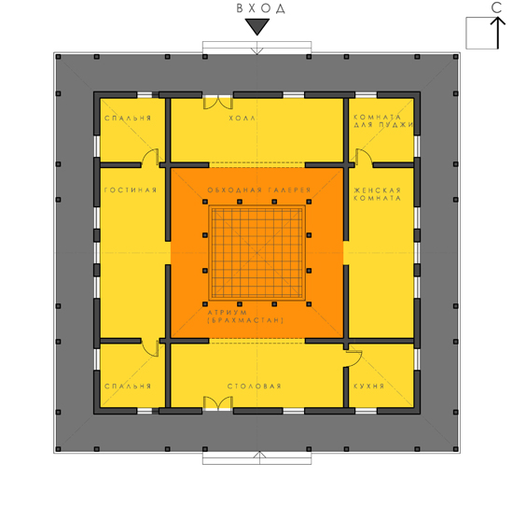
Традиционный индийский дом, согласно науке Васту. План.
Можно быть уверенным, что, живя в таком пространстве с малых лет, человек будет иметь другое мировосприятие, нежели тот, кто с детства обитает в квартире. Модель дома с центральным холлом-атриумом, представляется наиболее правильным и гармоничным пространством для проживания семьи, совместного время препровождения. Такая модель благоприятно воспринимается детьми, не создает довлеющего эффекта и формирует другое, несомненно, более высокое качество пространства и жизни.
Помимо формирования определенного психологического климата, структура зданий с центральным двором, имела сакральное значение. На Востоке центральная часть дома была десятиной, которую хозяин при строительстве жертвовал Богу и тем самым получал его благословения. Например, в Индии центральная часть дома называется Брахмастан, что в буквальном переводе означает «место Бога». Именно поэтому центральную часть, как правило, старались не задействовать функционально и оставляли максимально свободной.
С позиции представлений о физическом климате в доме с центральным холлом-атриумом улучшается освещенность помещений и воздухообмен в них.Закончить исторический обзор следует более поздними архитектурными памятниками эпохи Возрождения. В связи с этим можно вспомнить собор Св. Петра в Риме, работы Андреа Палладио и других мастеров того времени. В этих постройках присутствуют атриумные пространства величественные и светлые, которые явились прототипами современных атриумов.
Атриум в общественной архитектуре предлагается рассмотреть, начав с экологии города. Город это среда, в которой формируется социальная, экономическая и личная модели поведения каждого человека. Думаю, никто не будет спорить, что человек, живущий в крупном городе, имеет один ритм жизни, ценности и взгляды, а обитатель небольшого городка – другие. Таким образом, становится очевидным, что городская среда самым непосредственным образом влияет на человека, на его отношение к миру и на то, что он понимает под экологическим подходом к жизни. Сделав городскую среду более дружелюбной, со-масштабной человеку можно изменить его отношение к окружающей среде, открыть понимание истинных принципов экологии.
На формирование городской среды сейчас влияют два основных фактора – экономический и транспортный. Первый выражается в том, что инвестор, реконструируя сложившуюся застройку или развивая новые территории, думает о получении максимальной прибыли. Такой подход в наше время является определяющим при разработке проекта и поиске проектной идеи. Транспортный фактор отражается в том, что автомобили стали неотъемлемой частью современного города, вытеснив пешехода с широких улиц и площадей начала XX века на узкие тротуары сегодняшнего времени. Общественных пространств, где люди могли чувствовать себя комфортно и просто общаться становиться все меньше.
Как атриум может ответить на два основных вызова современного города? Как можно улучшить городскую среду? Предлагается рассмотреть возможные варианты городской застройки, исходя из обозначенных выше факторов.
Развитие городов в Западной Европе и США с начала XX века по 1970-е годы поставило ряд серьезных проблем. Улицы и площади, определяющие многообразие маршрутов движения, стали подвергаться изменениям. Новые здания располагались без учета сложившихся планировочных осей и пространств, образую сумятицу несвязанных пространственных элементов. Высотные башни и пластины стали создавать сильные воздушные потоки, особенно невыносимые на уровне первых этажей. Высотные здания обесценили прежние доминанты застройки. Новое строительство часто стало занимать несколько соседних кварталов старого города, перекрывая сложившиеся пешеходные пути. Справедливости ради нужно отметить, что в настоящее время вся проектируемая застройка в Европе и Америке продувается в аэродинамических трубах, что позволяет найти оптимальные решения для формирования городской среды.
Первые признаки конструктивной реакции на высотное строительство появились в середине 1960-х, когда начался период возведения атриумных зданий. Параллельно с этим в Кембриджском институте специалисты провели ряд исследований на тему «Использование территории и формы застройки», которые показали преимущества периметральной застройки по сравнению с так называемой свободной планировкой, состоящей из башен и пластин. Используя в качестве примера квадрат Френеля, каждый следующий пояс которого равен прочим по площади, они ясно продемонстрировали, что практика застройки пространств, удаленных от границ застраиваемого участка ведет к лишней трате земли и энергии. То же самое количество полезной площади, которые дают башенные здания можно набрать в более низких строениях по периметру участка. То, что равенство квадратов Френеля не воспринимается визуально, объясняется законами психологией зрения – квадратная лужайка всегда кажется больше, чем дорожка по ее периметру.
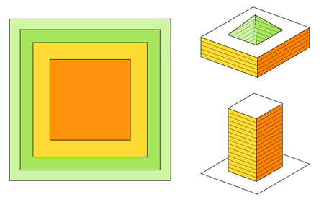
Квадрат Френеля
Эффективность периметральной застройки автор подтвердил собственным опытом – недавним участием в разработке проекта жилого микрорайона. Согласно техническому заданию на участке площадью 25 га необходимо было разместить около 200 тыс. м2 жилья. Стандартное решение в таком случае предполагает расположение 20 – 30 башен высотой в 17 – 25 этажей. Такая застройка создаст некомфортную, а главное, не со-масштабную человеку среду, в которой будет сложно ориентироваться и возможно возникновение сквозняков. В итоге было предложено другое решение: создать периметральную квартальную застройку из 7 – 8-этажных домов с центральными дворами-атриумами. Данный вариант отличался от первого своей структурностью, он формирует именно традиционную городскую среду, комфортную и со-масштабную человеку, среду которую мы привыкли видеть в исторических центрах городов.
Помимо того, что атриумные здания обеспечивают эффективное использование территории, они прибавляют городу пешеходные пространства. Эти пространства, имея чисто городской характер, могут с равным успехом служить и коммуникациями и местами сосредоточения разных видов деятельности. Как проходы они могут связывать внутренние территории разных кварталов, срезая углы основных улиц, воскрешая запутанность традиционных городских маршрутов.
Теперь попробуем понять, что дает атриум в здании для экономии энергии и экономики всего объекта в целом. В Скандинавии в 1960-х годах был разработан весьма экономичный метод отопления и инсоляции, при котором используется принцип перекрытия не отдельных домов, а целых районов города. Дальнейшие исследования показали, что, таким образом, сберегается около 50% тепла, расходуемого на отопление зданий, а современные материалы позволяют еще больше уменьшить теплопотери. Стеклянные покрытия не препятствуют обогреву солнечной энергией зданий и самих улиц, но на подобии тамбуров предотвращают потери тепла через проемы зданий. В летнее время напротив эти покрытия при помощи жалюзийной системы затеняют внутренние постройки, а открытые люки обеспечивают усиленный обмен воздуха.

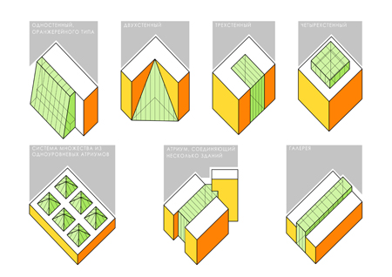
Типы атриумов

Идеальная модель – это атриум с минимальной площадью внешнего ограждения. В атриуме, имеющем форму куба со стеклянной крышей, теплозащита в целом в 4 раза превышает возможность стен.
В общественных зданиях обычно огромная часть энергии расходуется на искусственное освещение, а искусство проектирования естественного освещения постепенно уходит в прошлое. Предлагается рассмотреть основные принципы проектирования качественного естественного освещения, и то какие преимущества в этом дают здания с атриумами.
Естественное освещение может быть особенно экономичным, если при проектировании также будут уменьшены теплопотери, чего можно добиться в зданиях с атриумами. Атриум позволяет сделать здания более глубокими, с меньшим периметром наружных стен и тем самым сэкономить на отоплении, при этом в помещениях обеспечиваются нормативные параметры освещенности.
Важно понимать, что максимум солнечного света во всех географических широтах поступает сверху, таким образом, использование верхнего остекления наиболее рационально. В зонах с умеренным климатом оптимально иметь атриум с максимальной площадью верхнего фонаря и высокой пропускной способностью остекления. В зонах с жарким климатом, использование прямого падающего света должно быть ограничено.
Важным так же является качество света. Желательны низкая «блесткость» и контрастность освещения. Основные приемы, позволяющие повысить уровень естественного освещения:
- увеличение высоты помещений;
- уменьшение ширины помещений;
- создание дополнительных отражающих поверхностей;
- отделка атриума материалами с высоким коэффициентом отражения.
Так при стандартной высоте помещений в 2,7 м можно обеспечить нормативный показатель по освещенности на глубину не более 6 м, при увеличении высоты до 3,6 м освещаемая глубина возрастет до 9 м.
В атриумных зданиях прямой падающий сверху свет несколько раз отражается прежде, чем попасть на рабочую поверхность. Атриум можно сравнить со световодом, в котором уровень светового потока зависит от характера поверхности стен. Если стены атриума сплошь стеклянные или целиком раскрываются, то до нижнего уровня сможет дойти незначительна часть света. Рациональное использование света предполагает такую систему, в которой на каждом уровне терялось бы столько света, сколько необходимо для освещения этого уровня, а остальная часть распространялась бы дальше на нижние уровни. Логическим следствием этого принципа оказывается необходимость различного числа проемов и окон на каждом уровне атриумного пространства.
При проектировании атриума важно знать, что под поверхностью крыши образуется зона повышенного нагрева воздуха, поэтому лучше всего сделать ее высокой или устроить особый фонарь, вынесенный за пределы используемых пространств. Фонарь удобен и тем, что использует боковое освещение, и особенно привлекателен в северных областях. Боковое освещение конструктивно менее сложное, чем стеклянная крыша.
С позиции создания микроклимата важно перед проектированием определиться с типом атриума. Атриум может быть рассчитан на сохранение тепла, на отвод тепла или на чередование этих функций.
Решающим при выборе типа атриума является климатических фактор. Однако в зданиях различной формы и назначения параметры микроклимата могут значительно отличаться. Здания с глубокими помещениями, предназначенными для торговли или офисов, почти круглый год страдают от преизбытка тепла, особенно в своих центральных зонах. Использование атриума, например, при реконструкции таких зданий, может решить эту проблему путем устройства дополнительной вентиляции через атриум. При проектировании атриума так же важно знать требуемый уровень комфорта в нем, наиболее оптимально использовать атриум как буферное пространство с частичным регулированием климата. При выборе модели важно понимать, что дополнительное кондиционирование всегда дороже, чем отопление.
Первый проект – это интерьер бизнес-центра «Романов двор» В данном случае хочется обратить внимание на важность транспортных коммуникаций в атриумах. Здесь атриум развивается от входа по вертикали вниз и вверх. В нем сосредоточено несколько лестниц, пандус и лифт, ведущих в разные функциональные зоны центра: кинотеатр, бизнес-центр, фитнес-центр и единое общественное пространство в виде галереи, протянувшейся вдоль всего здания. При перемещении с уровня на уровень, постоянно меняется экспозиция, открываются новые объемы холлов и залов. Наличие зенитного фонаря в центре помогает хорошо ориентироваться в столь многообразном пространстве. При проектировании атриума важно правильно разделить людские потоки, особенно если речь идет о более крупных атриумах. Транзитный поток посетителей не должен пересекаться с теми людьми, которые используют атриум как общественное пространство для отдыха и досуга. Данный проект показывает все «плюсы» использования материалов с высоким коэффициентом отражения в интерьере – атриум наполнен светом, а дополнительное искусственное освещение лишь подчеркивает возможные направления движения. Вдоль всей галереи запроектированы «висячие сады», что делает атмосферу более комфортной и уютной.
Диагональ-хаус». В центре здания запроектирован диагонально направленный атриум, который и дал название офисному центру. Атриум по несколько раз в день наполняется солнечным светом, несущим собой радость и заряд энергии для всех работников центра. Широкий корпус здания, максимально занявшего участок, обеспечивается дневным светом благодаря центральному атриуму. Свет получают как глубокие офисные помещения на западе, так и коридор в центре, что создает на каждом уровне качественные рабочие пространства. Само здание запроектировано так, чтобы обеспечить солнечным светом техникум, расположенный на соседнем участке, для чего его западная часть и покрытие атриума имеют уклон в северо-западном направлении.
Бизнес-центр «Диагональ-хаус», план 9 этажа. Архитекторы С.Кулиш, В. Липатов, Д. Жуков, Н. Черняков, интерьер Ю. Голубева.
Дизайн внутреннего объема атриума формирует целостную концепцию общественного пространства всего комплекса, связывая его со входом, посредством световых коробов и геометрии интерьерных решений.
Подводя итог, еще раз следует еще раз сказать о том, почему атриумные здания заслуживают нашего внимания.
Во-первых, атриумные здания в городских исторических центрах способны вдохнуть новую жизнь в город, возродить традиционный стиль городской жизни. Атриум дает разумный, а главное качественный ответ на вызовы современного города, чему ярким примером может служить район Потсдамер плац в Берлине.

Во-вторых, мировой опыт показывает привлекательность больших пространств для коммерческих целей, атриумные здания становятся центрами притяжения людей. Здания с атриумами обладают повышенной ликвидностью, в чем автор убедился на собственном опыте в Москве на примере бизнес-центра «Диагональ-хаус», который полностью заполнен арендаторами при том, что соседние здания на половину пусты.

В-третьих, применение атриумов улучшает освещенность и воздухообмен в здании, создает более качественную среду для жизни и работы, что важно, как для частных домов, так и для больших многофункциональных центров.
Здания с атриумами особенно восприимчивы к культурным и одновременно технологическим влияниям, что позволяет создать новую архитектуру, новое пространство и новое, лучшее качество жизни. Еще раз хотелось бы отметить, что именно среда, в которой мы живем и работаем, формирует человека. Используя нестандартные, но простые, и одновременно, давно известные планировочные приемы, архитектор способен изменить качество жизни человека, и при этом уменьшить потребление энергии и другие расходы на эксплуатацию зданий.

